振込用紙作成マニュアル

- 初期操作
ダウンロードした「hurikomi.xlsx」を開きます。以下を参考に１枚目のシートを貴団体用に修正して、保存しておきます。黄色いセルは数値が入力できるようロックしていません。
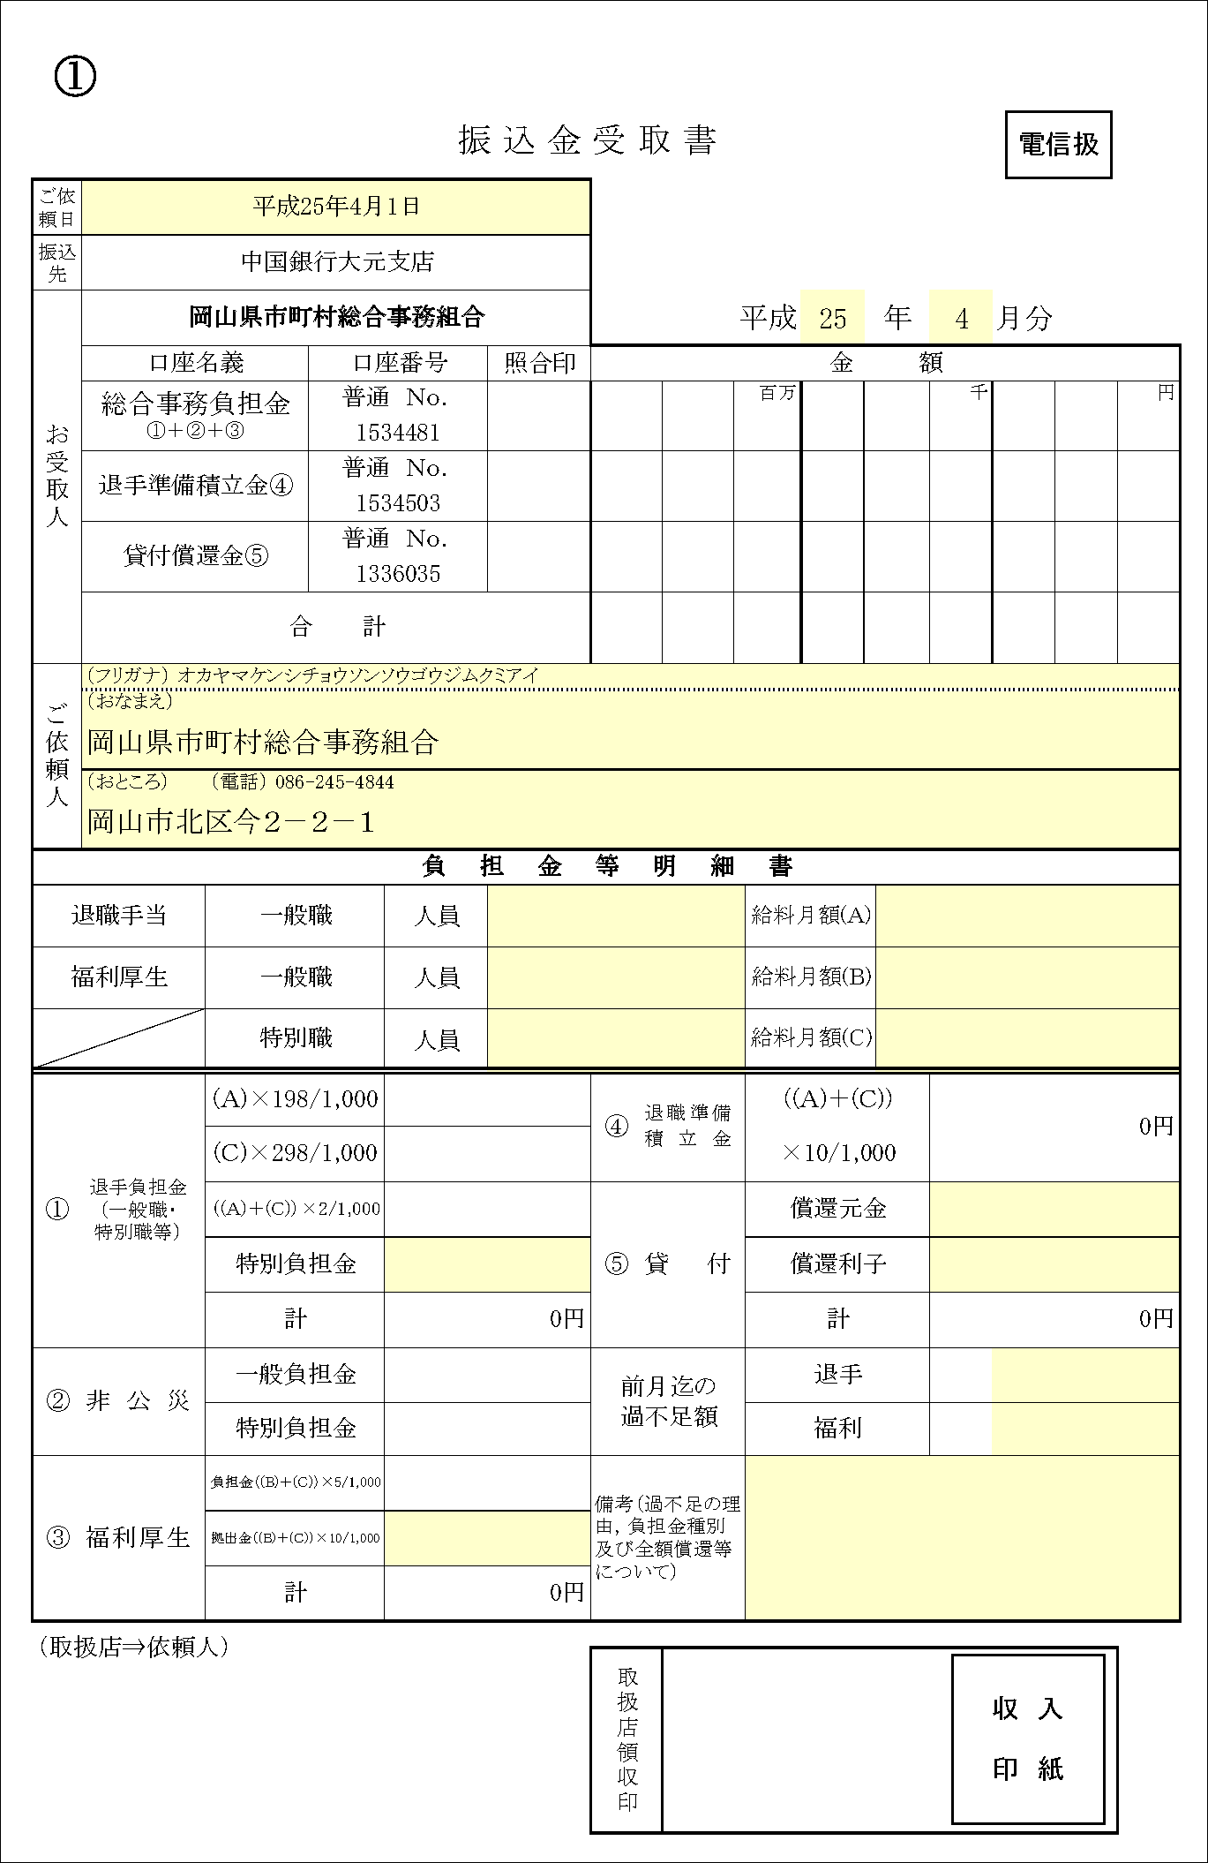
②準備積立金をしていない団体は、この欄の計算式を削除してください。
このセルはロックしていません。
③高梁市、新見市、高梁地域事務組合は、この欄の計算式を削除してください。
このセルはロックしていません。
①団体名等を記入します。
②振込用紙作成手順
この振込用紙は、なるべく少ない操作で用紙が作成されるよう、負担金の一部を自動計算させるようにしています。

１．自動計算させるための数値を入力します。
・ご依頼日欄、年月分を入力します。
・中ほどの負担金等明細書の欄に入力します。
※年月分の数値で年度を判別し、退職手当に係る負担金率を変動させます。
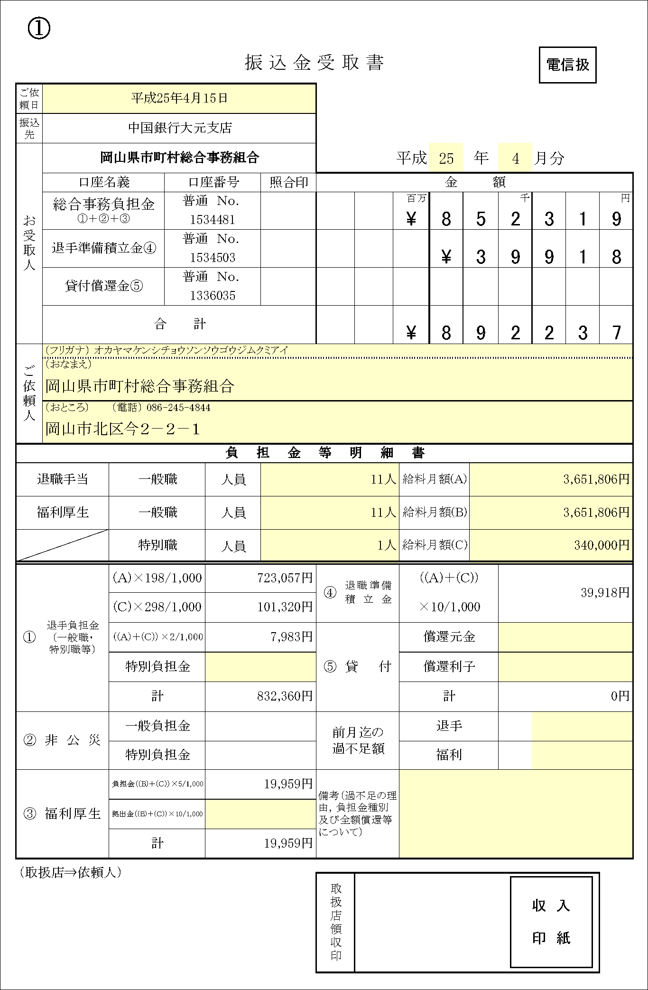
①ご依頼日（送金日）と年月分を入力します。
④送金口座への仕分けも自動で行われます。
②給料月額等を入力します。
③下線部分が自動で計算されます。
点線部分は、前ページで計算式を削除した団体は空欄です。
２．自動計算されなかった部分を入力します。
この例では、福利厚生の拠出金と貸付の償還金（下線部分）を入力しています。
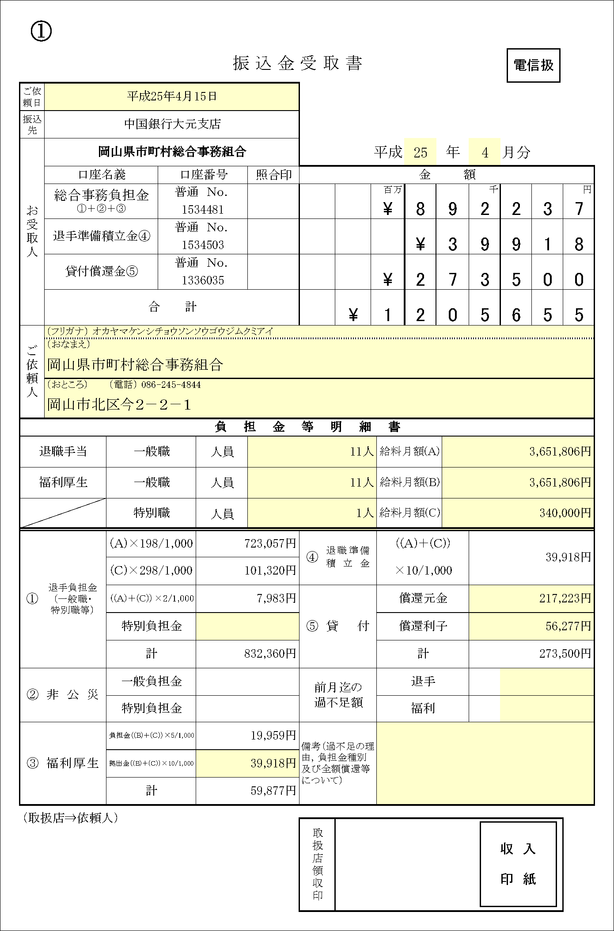
⑤高梁市、新見市、高梁地域事務組合は負担金も入力してください。
※退職手当部門の特別負担金、非常勤公務災害部門の負担金、過不足額調整も必要に応じて入力してください。

これで、月例の負担金に関する振込用紙の作成は終わりです。この状態で保存していただけば、給料異動がなければ、翌月も日付を変更するだけで使用できます。

３．退職手当部門・福利厚生部門の負担金とは別に負担金等を振り込む場合は以下のようにお願いします。
（この例は退職手当部門の特別負担金を月例の負担金とは別に振り込む場合です。）
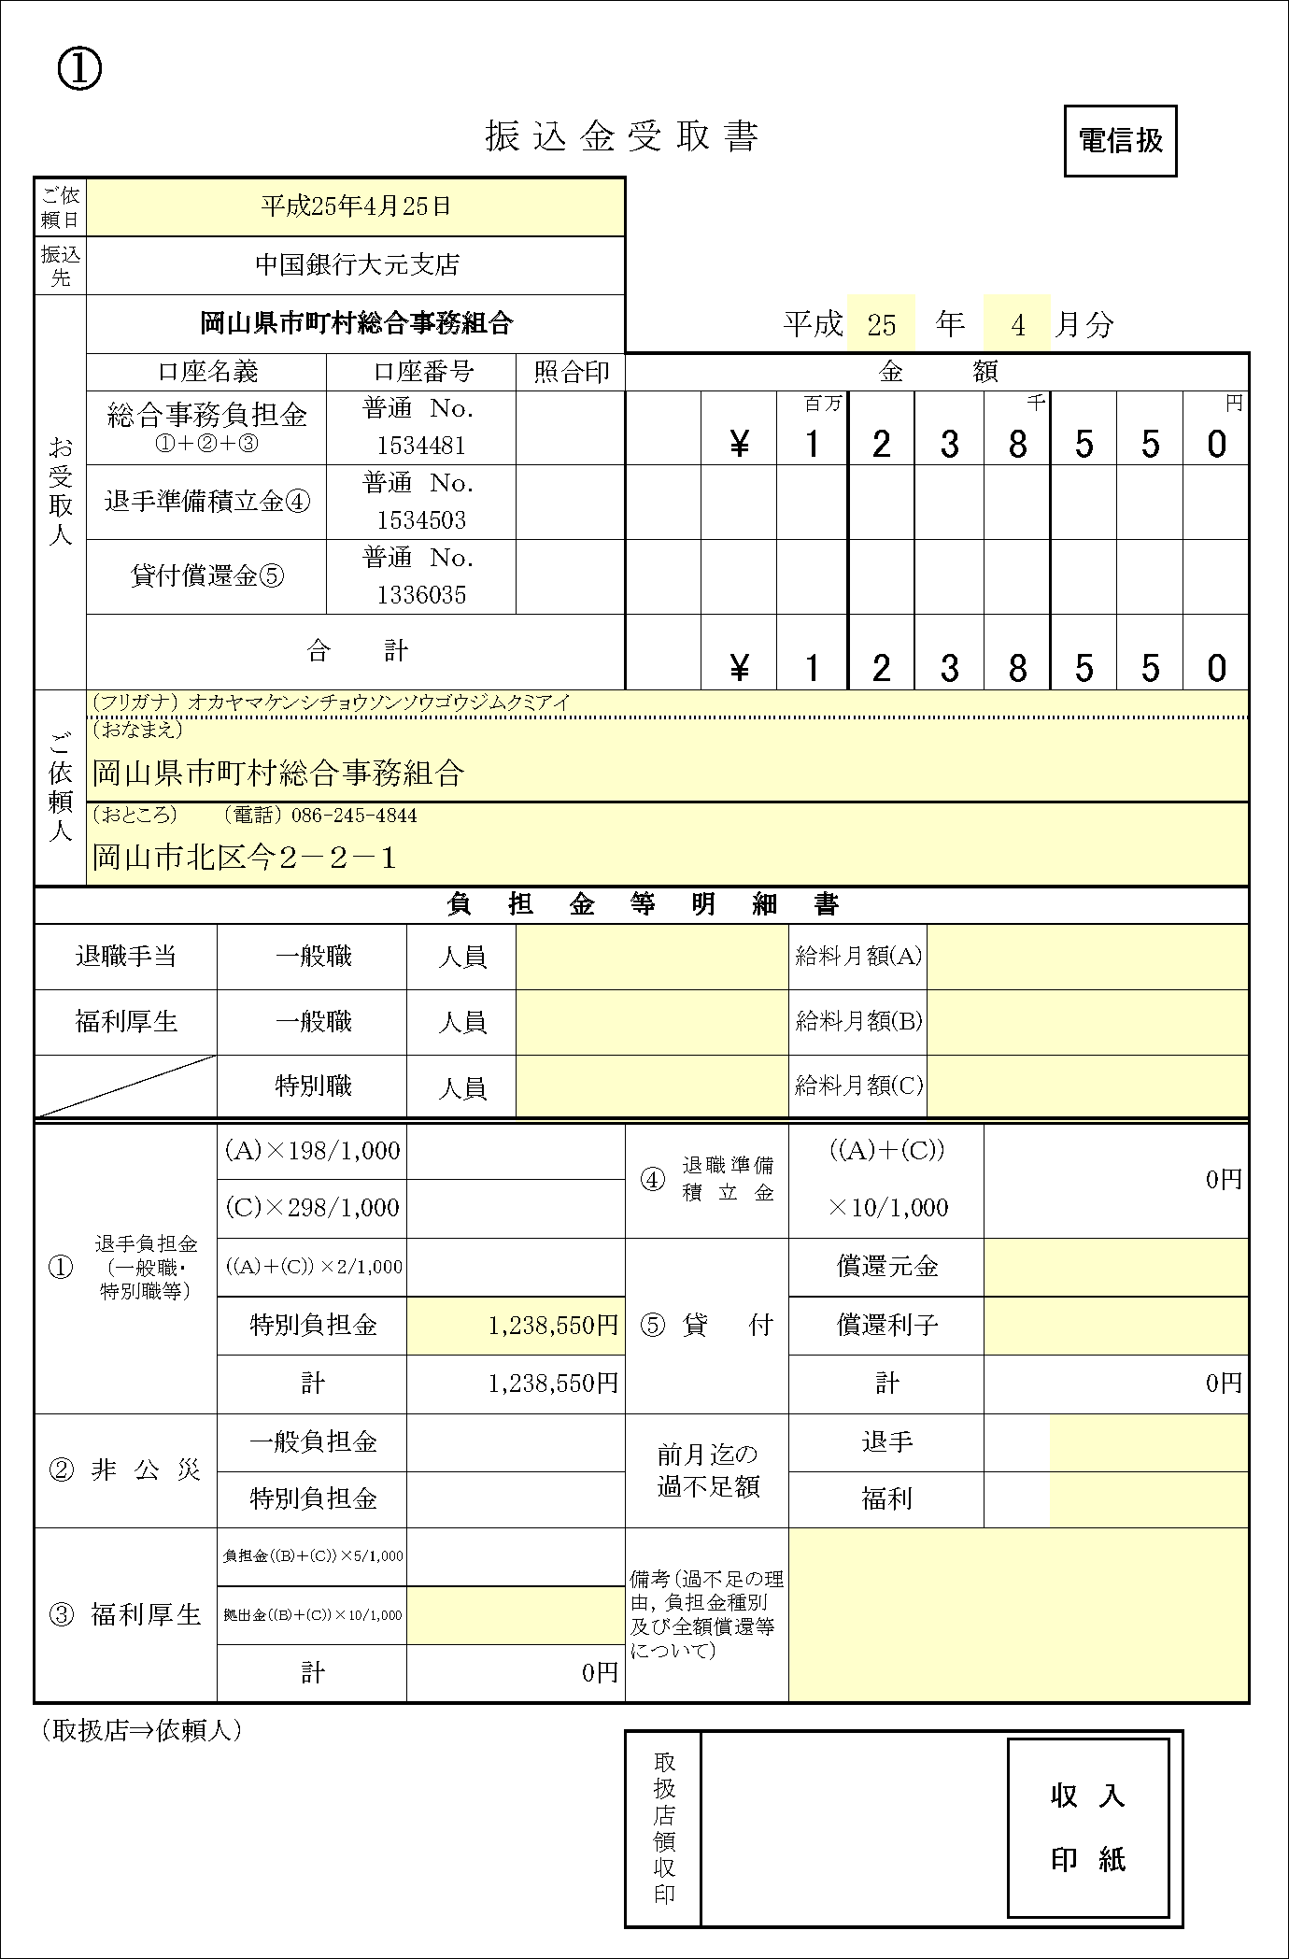
①負担金等明細書の欄に数値が入っている場合は空欄にします。これで自動計算の部分が空欄もしくは０円になります。
②特別負担金を入力します。

※非公災部門のみに加入の団体の非公災部門一般負担金及び特別負担金もこの方法で作成してください。
４．退職手当部門及び福利厚生部門の前月までの過不足額を振り込む場合は以下のようにお願いします。
【エクセルのワークシートの画面】
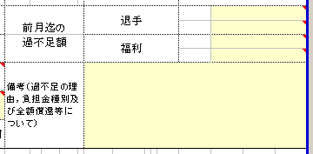
前月末の過不足額の欄は、ワークシート上では退手、福利それぞれ４分割されています。
色つきのセルに数値を入力すると、自動的に左の空白に項目名が表示されるようになっています。

・退職手当部門の過不足額を振り込む場合
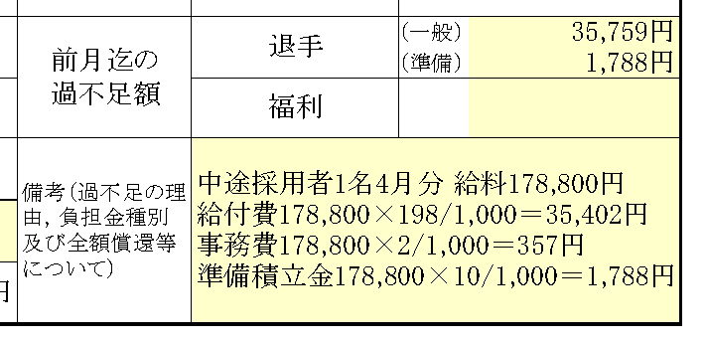
①過不足額の内訳を入力してください。ここへ入力する文字は計算には反映されません。
②上の段には給付費＋事務費、下の段には準備積立金を入力してください。

・福利厚生部門の過不足額を振り込む場合
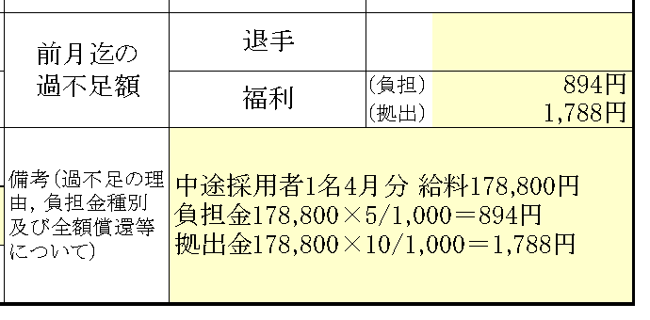
②上の段には負担金、下の段には拠出金を入力してください。
①過不足額の内訳を入力してください。ここへ入力する文字は計算には反映されません。

R4.1.12修正

